

**Manual de Usuario en la Herramienta**



**para el Alumno**

Contenido

1. Generalidades de Microsoft Teams 2

1.1 Acceso a Microsoft Teams 2

2. Funciones principales 3

3. Ingresar a Microsoft Teams. 4

3.1 Ingreso con correo institucional 4

3.2 Ingreso con correo personal 7

3.3 Menú Izquierda. 11

3.3.1 Actividad 11

3.3.2 Chat 11

3.3.3 Equipos 11

3.3.4 Calendario 12

3.3.5 Reunirse Ahora 12

3.3.6 Llamadas 12

3.3.7 Archivos 12

3.3.8 Aplicaciones Personales 12

3.4 Cambio de Idioma 12

4. Unirse a un Equipo de trabajo 14

5. Ingresar a un equipo mediante un código 15

6. Contestar una conversación 16

6.1 Expandir el cuadro de redacción. 16

6.2 Adjuntar documentos. 16

6.3 Emojis, Ghipy, Adhesivos. 17

6.4 Distintivos 18

7. Contestar una Tarea 19

8. Unirse a una reunión 20

8.1 Funciones en Videollamada. 22

8.1.1 Pantalla principal. 23

8.1.2 Herramientas de la llamada 24

8.1.3 Levantar mano en reunión. 26

8.2 Compartir pantalla 26

# 1. Generalidades de Microsoft Teams

Microsoft Teams es una plataforma colaborativa donde personas de una misma organización pueden:

* **Organizarse en equipos** y desarrollar su trabajo.
* **Compartir información** (documentos, hojas de cálculo, imágenes…)
* **Realizar llamadas o videollamadas**, tanto de uno a uno como en grupo pudiendo compartir tu pantalla o ceder el control de tu pantalla a otra persona en la llamada.
* **Elaborar documentación de forma colaborativa** y concurrente comentando cualquier cuestión relevante que queda almacenada sin necesidad de enviar correos electrónicos.
* **Incorporarse más tarde a un equipo** (o ser invitado) y acceder a todo el histórico de información de ese equipo.

## 1.1 Acceso a Microsoft Teams

Para entrar en Teams debes acceder a <https://www.office.com/> e Iniciar Sesión.

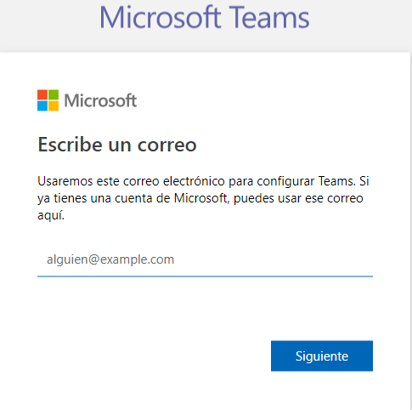

Deberemos validarnos con nuestra cuenta (usuario, contraseña y segundo factor de autenticación, si lo tenemos activado).

Una vez validados correctamente accedemos a Teams. Este es el aspecto que presenta la herramienta de inicio. Se muestran diferentes aplicaciones, seleccionamos Teams.

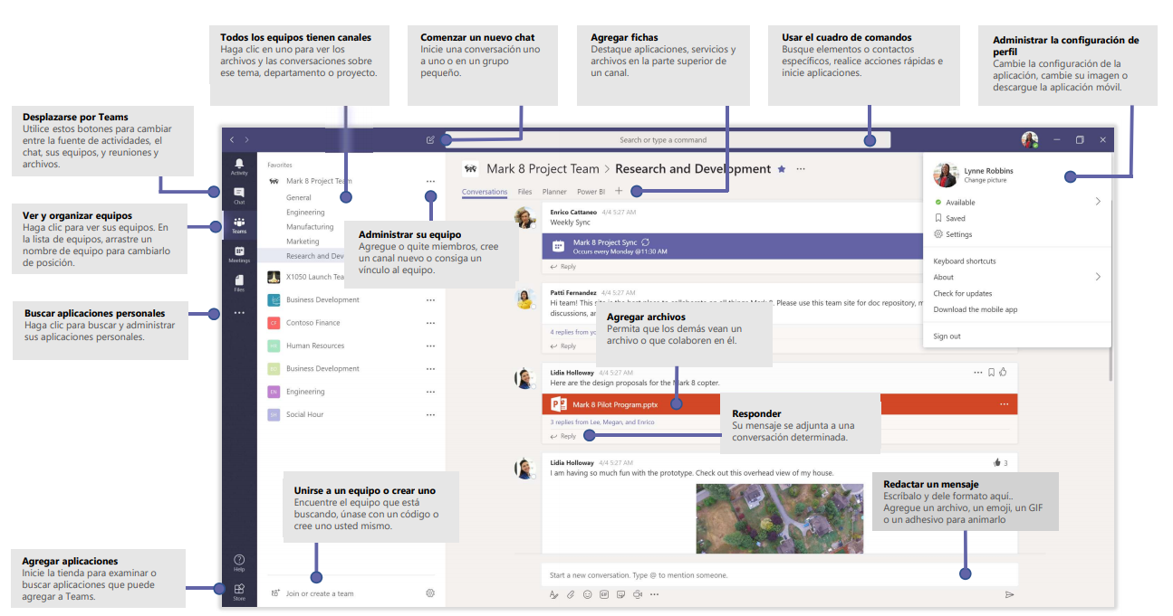

# 2. Funciones principales

# 3. Ingresar a Microsoft Teams.

Podrás utilizar Microsoft Teams mediante tu correo institucional (proporcionado por la universidad) o usando correo personal (en caso que aún no te haya proporcionado y sea necesario ingresar al equipo de trabajo de la materia).

## 3.1 Ingreso con correo institucional

Para ingresar a Microsoft Teams ingresa al buscador Google y escribe “Office 365”. Selecciona la primera opción.

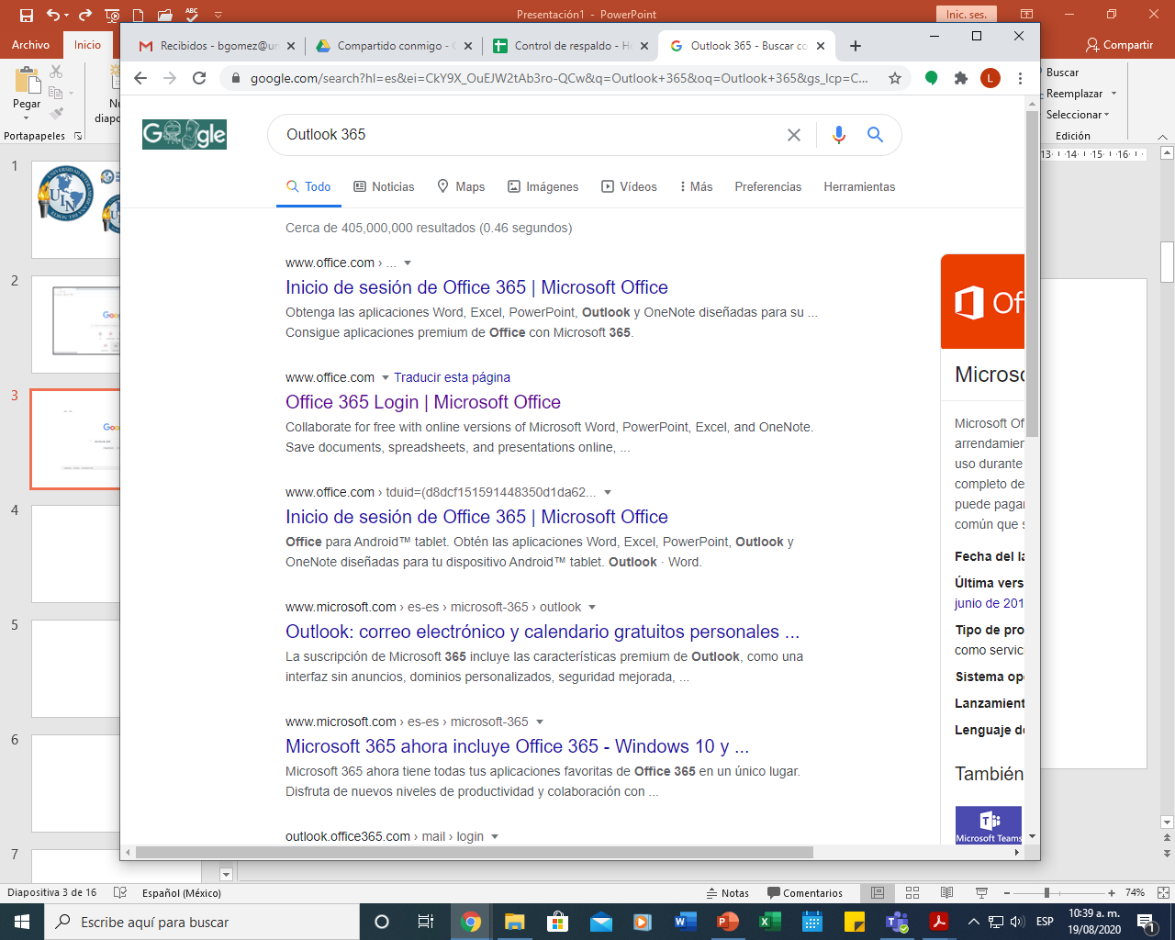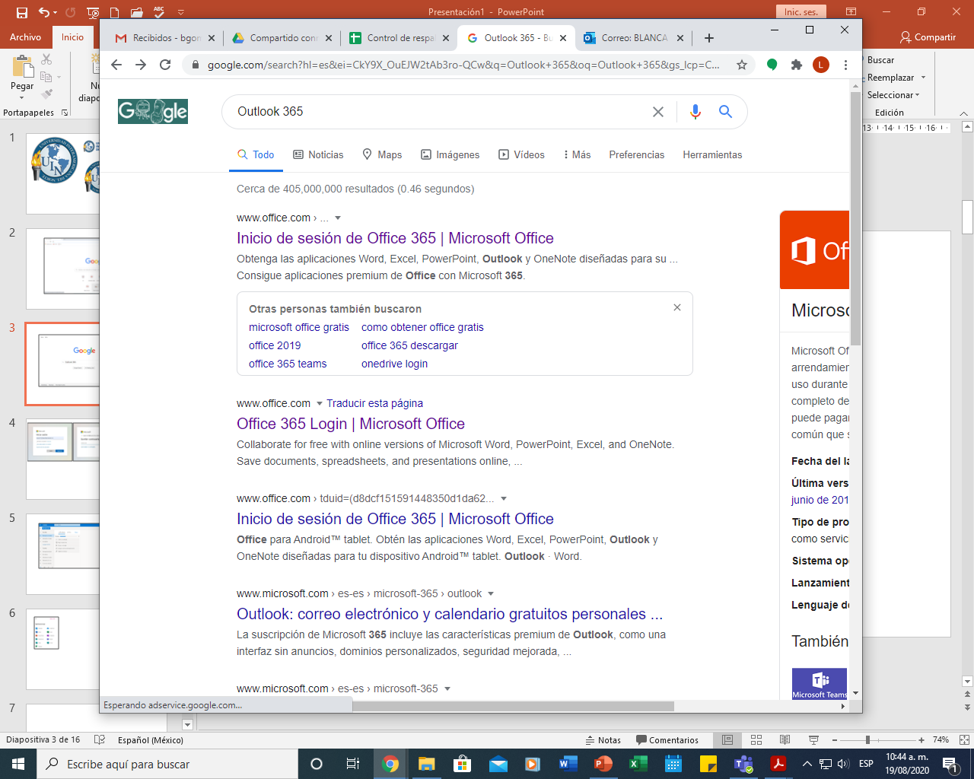

Ingresa el correo institucional que te fue proporcionado, así como tu contraseña. Para mantener iniciada la sesión en tu dispositivo presiona “Sí” (es una función opcional, de acuerdo a tu preferencia).

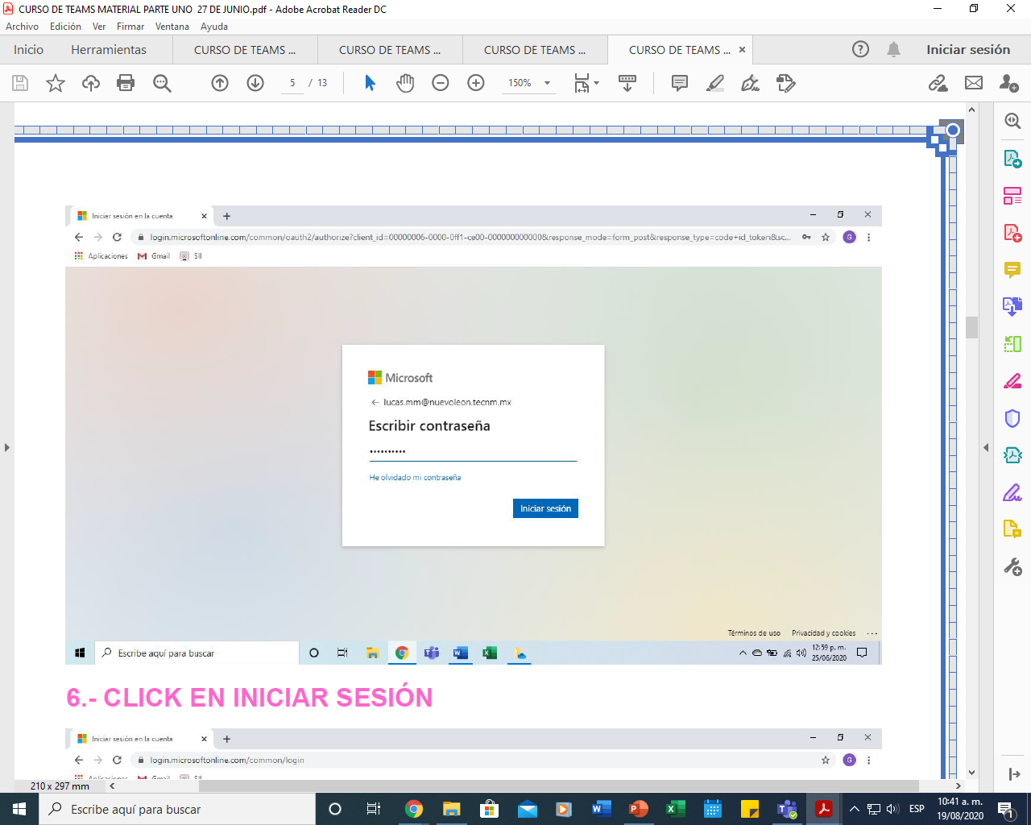

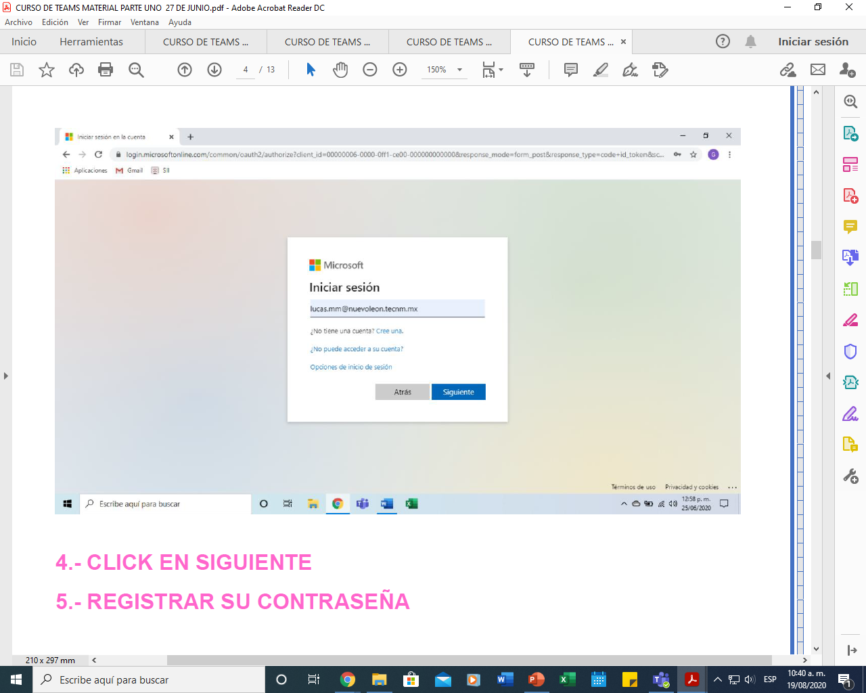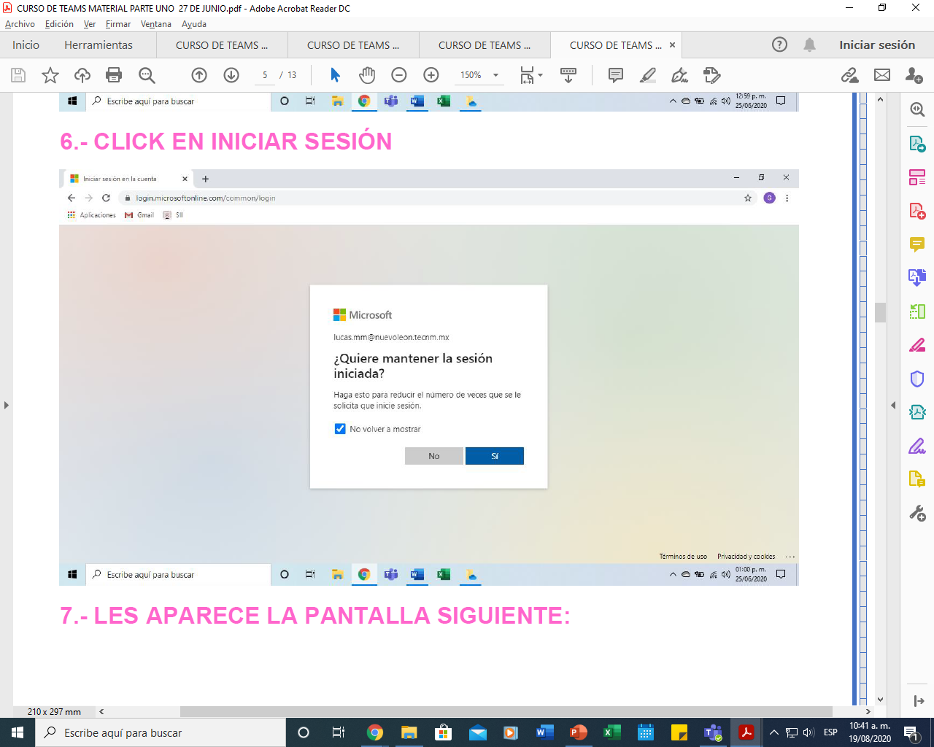

Se mostrará la siguiente ventana. Da clic en “Iniciador de Aplicaciones” en la esquina superior izquierda.

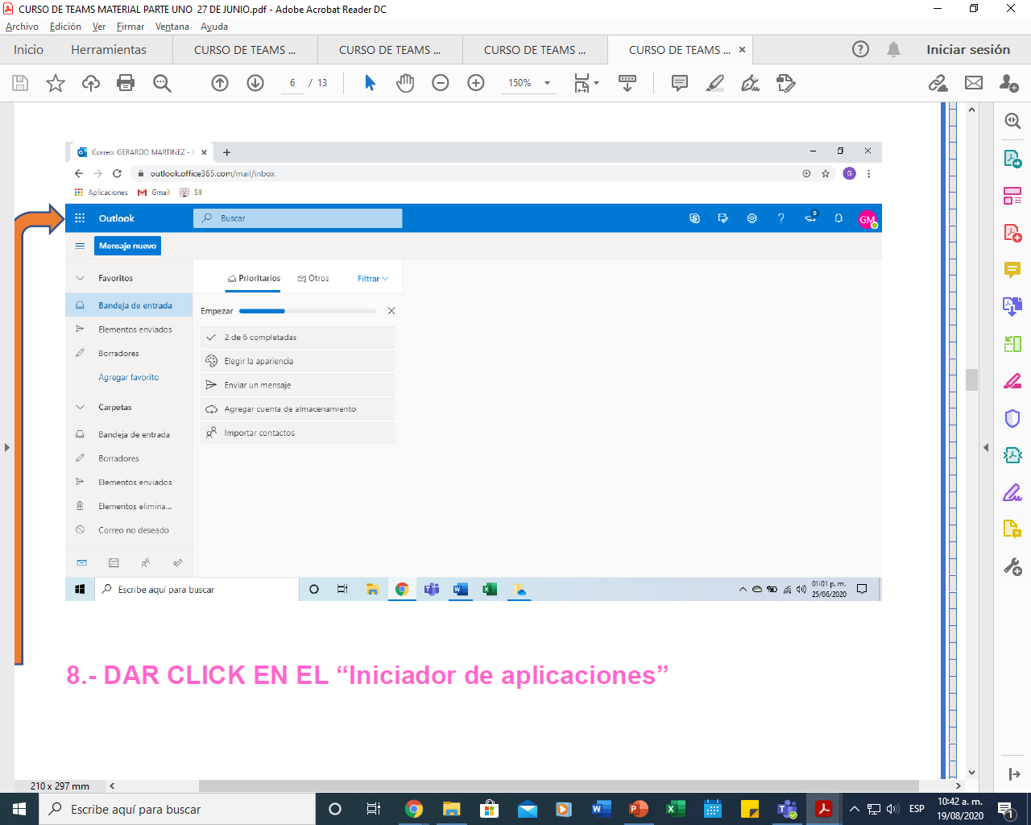

Selecciona la aplicación “Microsoft Teams” y da clic.

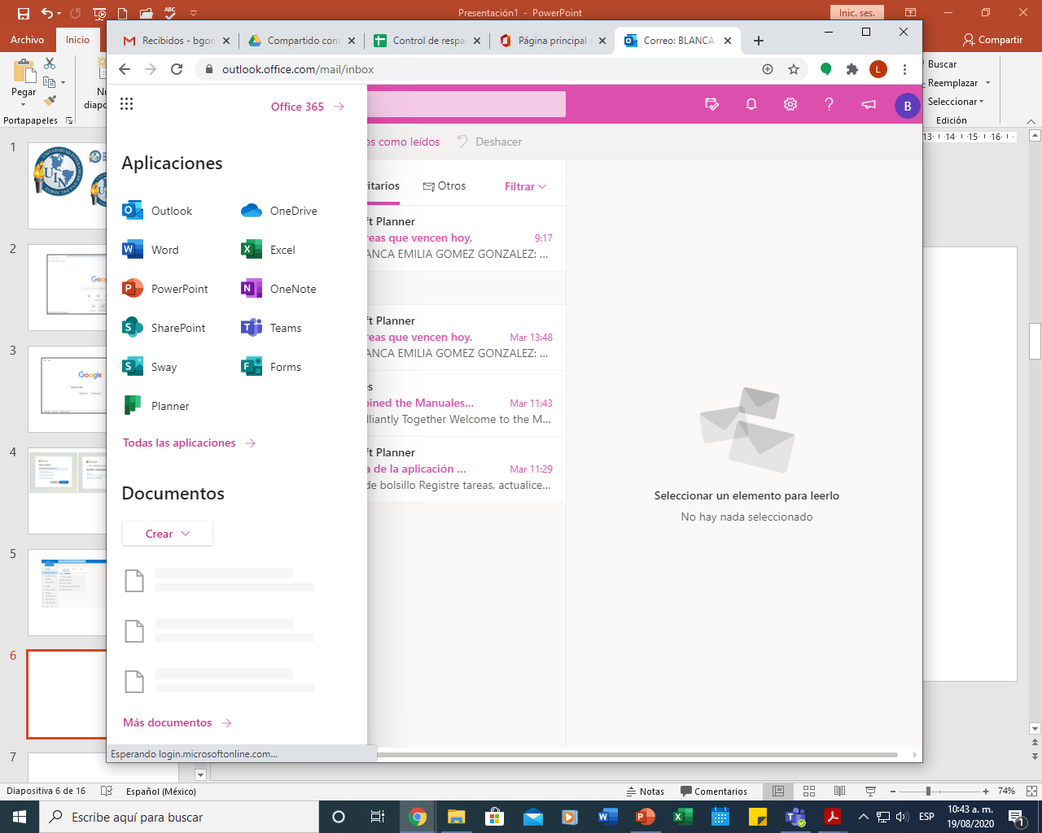

Puedes utilizar la aplicación web evitando generar espacio en tu maquina al descargar la aplicación de Windows. Esto es a tu elección.

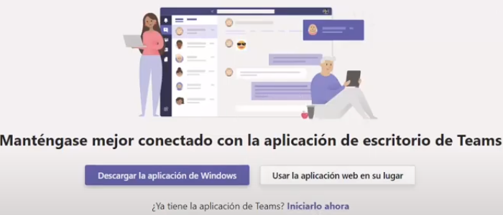

Al iniciar en la pantalla principal de Teams, algunos de los detalles se pueden realizar en el menú izquierda.

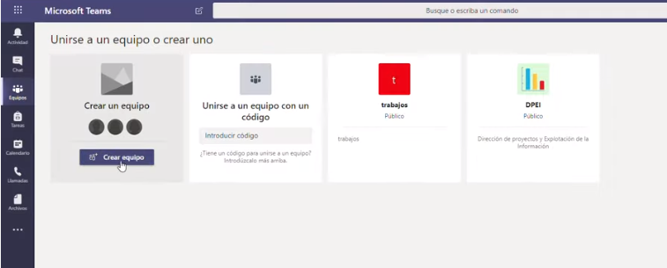

## 3.2 Ingreso con correo personal

#### Nota: Esta opción sólo podrá usarse si tu correo institucional presenta problemas para acceso y el profesor te solicita ingresar al equipo de trabajo de la materia.

Escribe tu correo electrónico a utilizar Microsoft Teams. Ejemplo: usuario@dominio.com

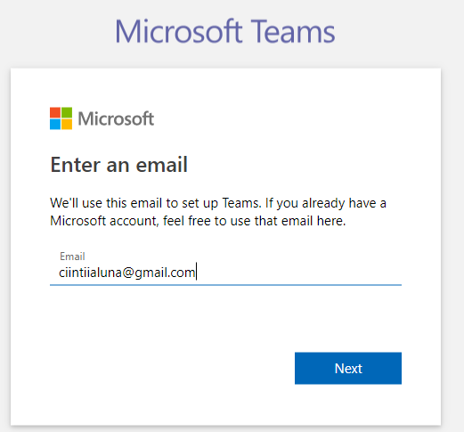

Indica que es de uso Laboral para trabajar con compañeros de equipo desde cualquier sitio. Y siguiente.

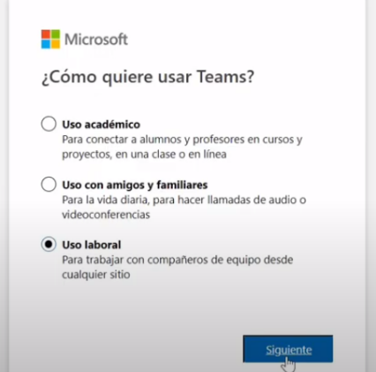

Crear cuenta y contraseña, utiliza tu contraseña para recordar al iniciar sesión.

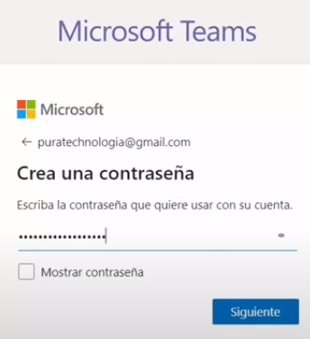

ciintiialuna@gmail.com

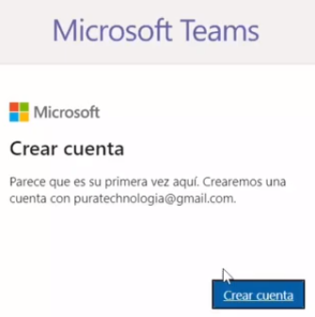

ciintiialuna@gmail.com

En este momento Microsoft envió un código de comprobación a tu correo actual, abre tu correo y verifica que el correo se encuentre en la bandeja entrada y escribe el código.

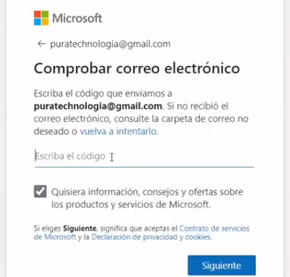

ciintiialuna@gmail.com

Para finalizar, se mostrarán los últimos detalles. Llena los espacios en blanco y continuar.

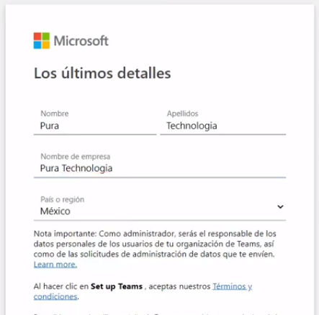

CintiaLuna

Cintia

Luna

Permite la configuración de Teams. Deja el explorador abierto mientras realiza el proceso.

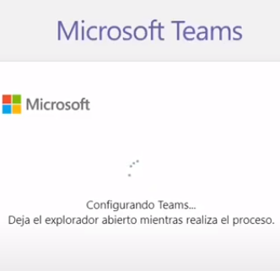

Puedes utilizar la aplicación web evitando generar espacio en tu maquina al descargar la aplicación de Windows. Esto es a tu elección.



## 3.3 Menú Izquierda.

Al iniciar en la pantalla principal de Teams, algunos de los detalles se pueden realizar en el menú izquierda.

Veamos las principales:

3.3.1 Actividad

Al seleccionar se puede ver mi actividad. Últimos chats, últimas acciones que he hecho, quien me ha comentado algo, conversaciones que se han hecho o llamadas perdidas.

### 3.3**.2 Chat**

Esta opción permite iniciar nuevos chats con el resto del equipo o con algún subconjunto del equipo. Puedes acceder a chats pasados y buscar por palabras clave para encontrar conversaciones que te interesen.

´´´´´

3.3.3 Equipos

Dentro de tu Teams puedes tener diversos equipos a los que pertenezcas, cada uno con sus conversaciones y sus documentos asociados. No todos los miembros de tu Teams tienen que estar en todos los equipos. Cada equipo tiene un fin exclusivo y por tanto está formado por unas personas. Al seleccionar esta opción podrás ver en que equipos estás, agregarte a equipos de otros si te dan permiso o crearte uno nuevo. El concepto de Equipo es análogo al concepto de grupo en WhatsApp.

3.3.4 Calendario

Funciona de manera análoga a otros calendarios como el de Google. Puedes programar citas o reuniones y visualizarlas dentro de un calendario con vistas semanal, diaria o mensual.

3.3.5 Reunirse Ahora

Al hacer clic en Calendario puedes programar una reunión (llamada o videollamada) en ese momento haciendo clic en este botón.

3.3.6 Llamadas

Permite hacer llamadas o videollamadas a una persona de la universidad que esté conectada a Teams.

3.3.7 Archivos

Aquí podemos ver y acceder a los archivos utilizados dentro del Teams.

### **3.3.8 Aplicaciones Personales**

Podemos instalar aplicaciones externas desde la tienda que puedes adquirir e integrar dentro de Teams.

## 3.4 Cambio de Idioma

En algunas máquinas el idioma suele cambiar. Para esto es necesario dar clic en más opciones , Cambiar de vista.

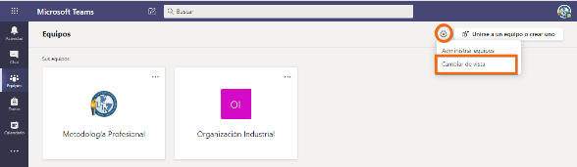



En configuración puedes cambiar el tema de tu pantalla principal, diseño e idioma.

Prestablecer Privacidad, Notificaciones y Llamadas.

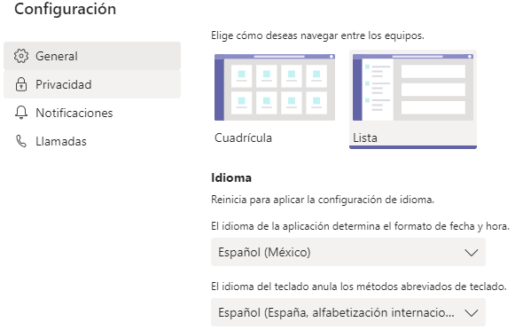

# 4. Unirse a un Equipo de trabajo

El titular de un equipo en Microsoft Teams te enviara a través de un medio de comunicación un código de ingreso o la liga de invitación para unirte a su Equipo.

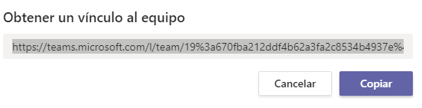

**Unirse**



En caso del titular si conoce tu cuenta de correo, se encargará de registrarte en su equipo y tú confirmaras desde tu correo electrónico, cualquier persona con una cuenta de correo electrónico de empresa o de consumidor, como Outlook, Gmail u otros, puede participar como invitado en Teams, con acceso total a los chats, reuniones y archivos del equipo.

# 5. Ingresar a un equipo mediante un código

En la pantalla principal dirígete a ‘Equipo’ e inserta el código enviado. Podrás tener acceso a cuantos Equipos seas invitado por materia.

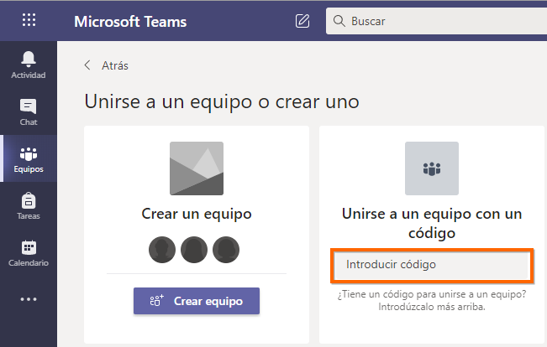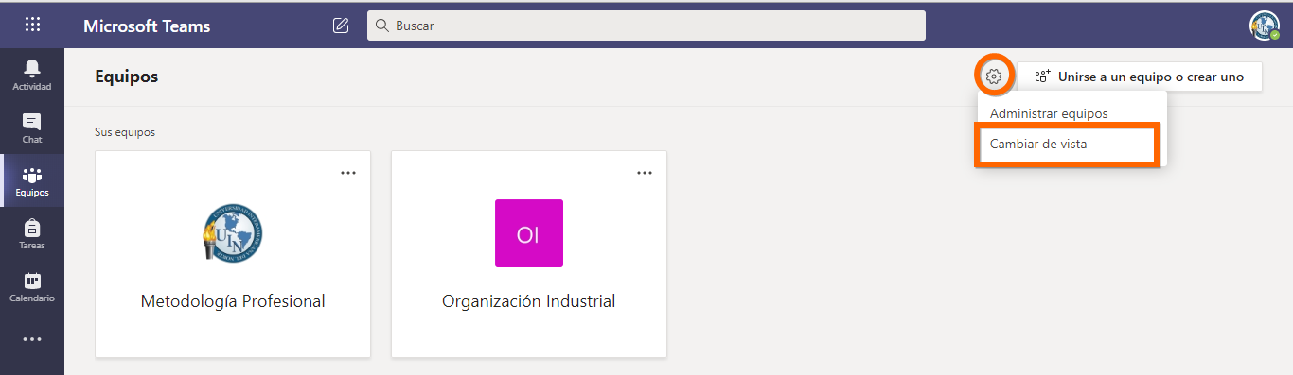

# 6. Contestar una conversación

En cada equipo puedes enviar un mensaje de forma grupal o desde un canal creado por tu titular. Puedes utilizar el menu de opciones.

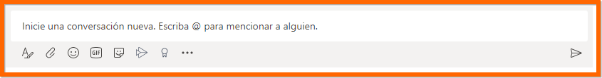

## 6.1 Expandir el cuadro de redacción.

Fuentes, estilos, formato.

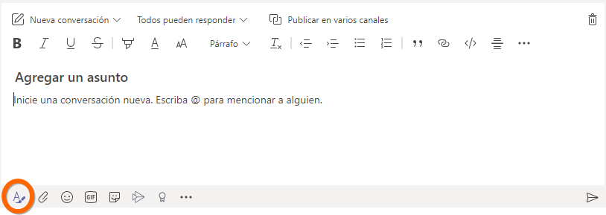

## 6.2 Adjuntar documentos.

Puedes anexar archivos desde la nube o desde tu maquina.

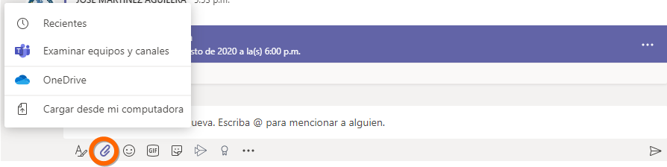

Un archivo, tanto si lo ha creado usted como otro miembro, lo puedo ver en:

* La conversación que he creado.
* La opción Archivos del menú superior donde se ven todos los archivos del canal.
* La opción del menú izquierdo veo todos los archivos del equipo.

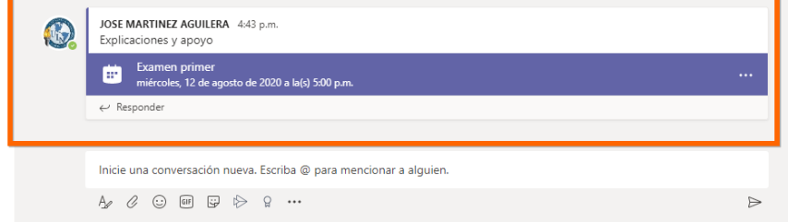

## 6.3 Emojis, Ghipy, Adhesivos.

Puedes aplicar emociones a los comentarios de tus usuarios o trabajos.

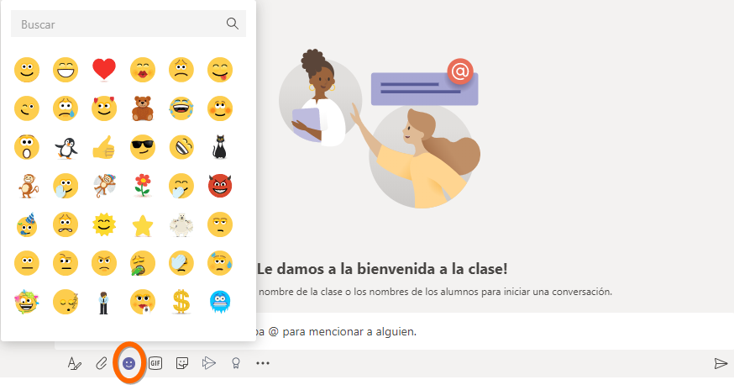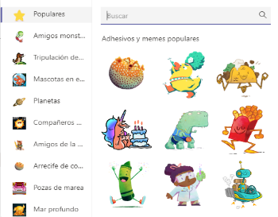

## 6.4 Distintivos

Puedes insertar insignias de acuerdo al porcentaje de avance de tus usuarios en sus prácticas y tareas.

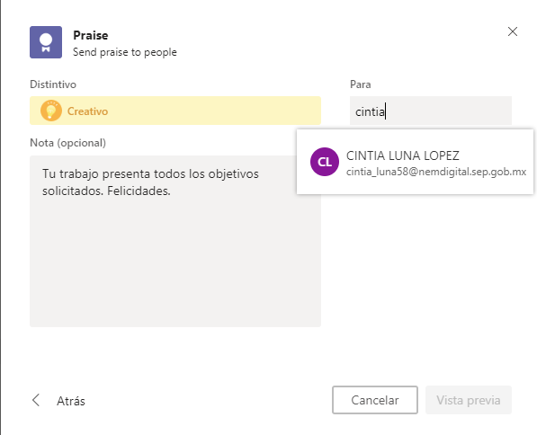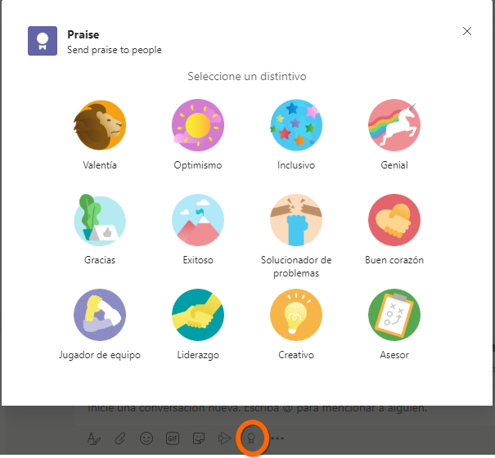

# 7. Contestar una Tarea

En la pestaña PUBLICACIONES podrás visualizar las actividades que tu profesor te ha asignado del mismo modo podrás contestar o adjuntar si es requerido tu trabajo.

En la opción General de la materia seleccionada, *Tareas* se nos muestre en el menú superior de la pantalla de trabajo. Revisa siempre tus Actividades estarás informado de lo que solicita tu profesor.

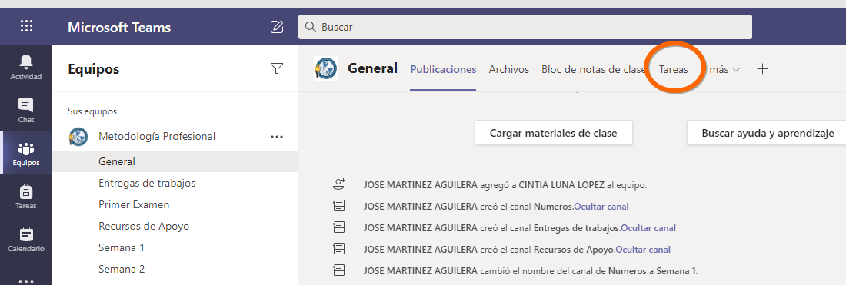

# 8. Unirse a una reunión

Para reunirse a una reunión, ingrese a la sección de “Calendario” y presione la reunión programada.

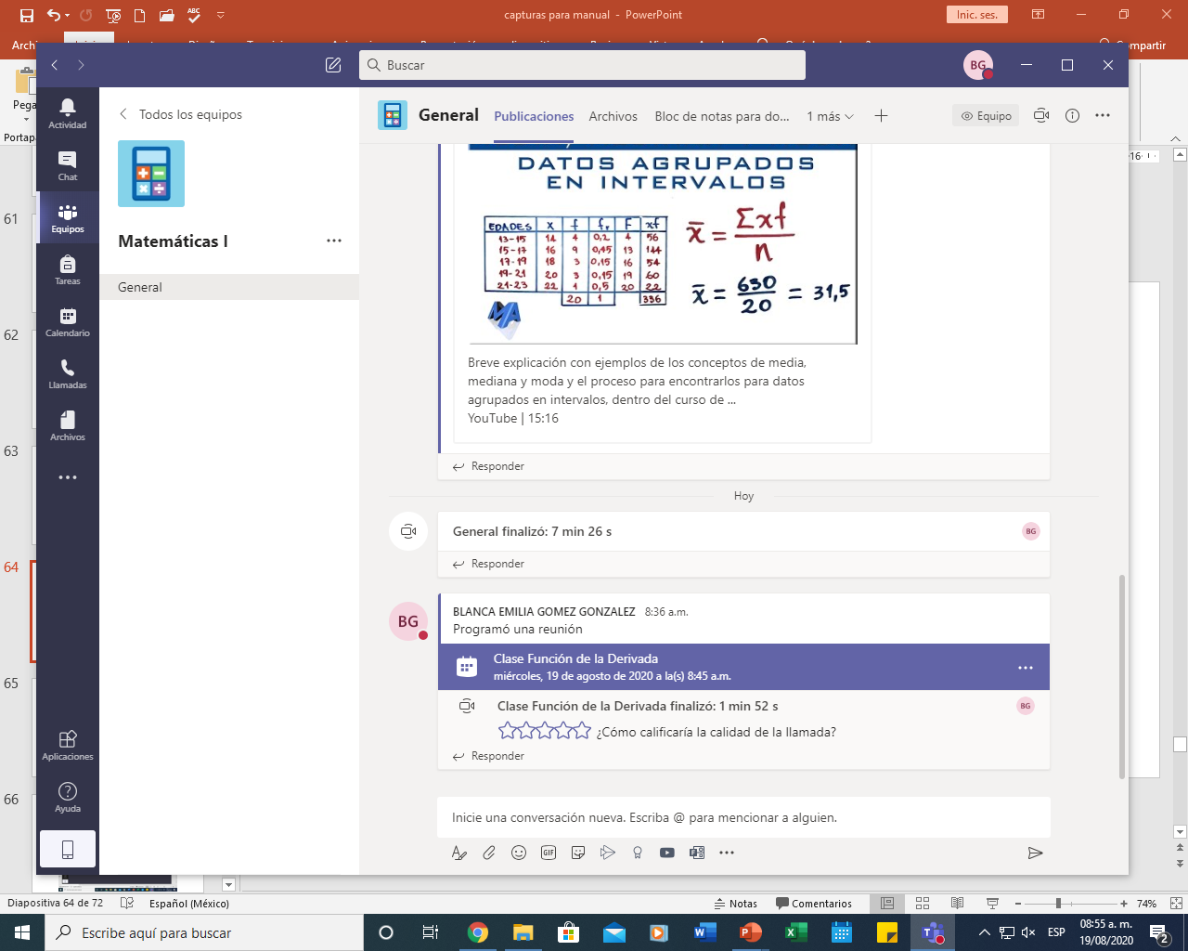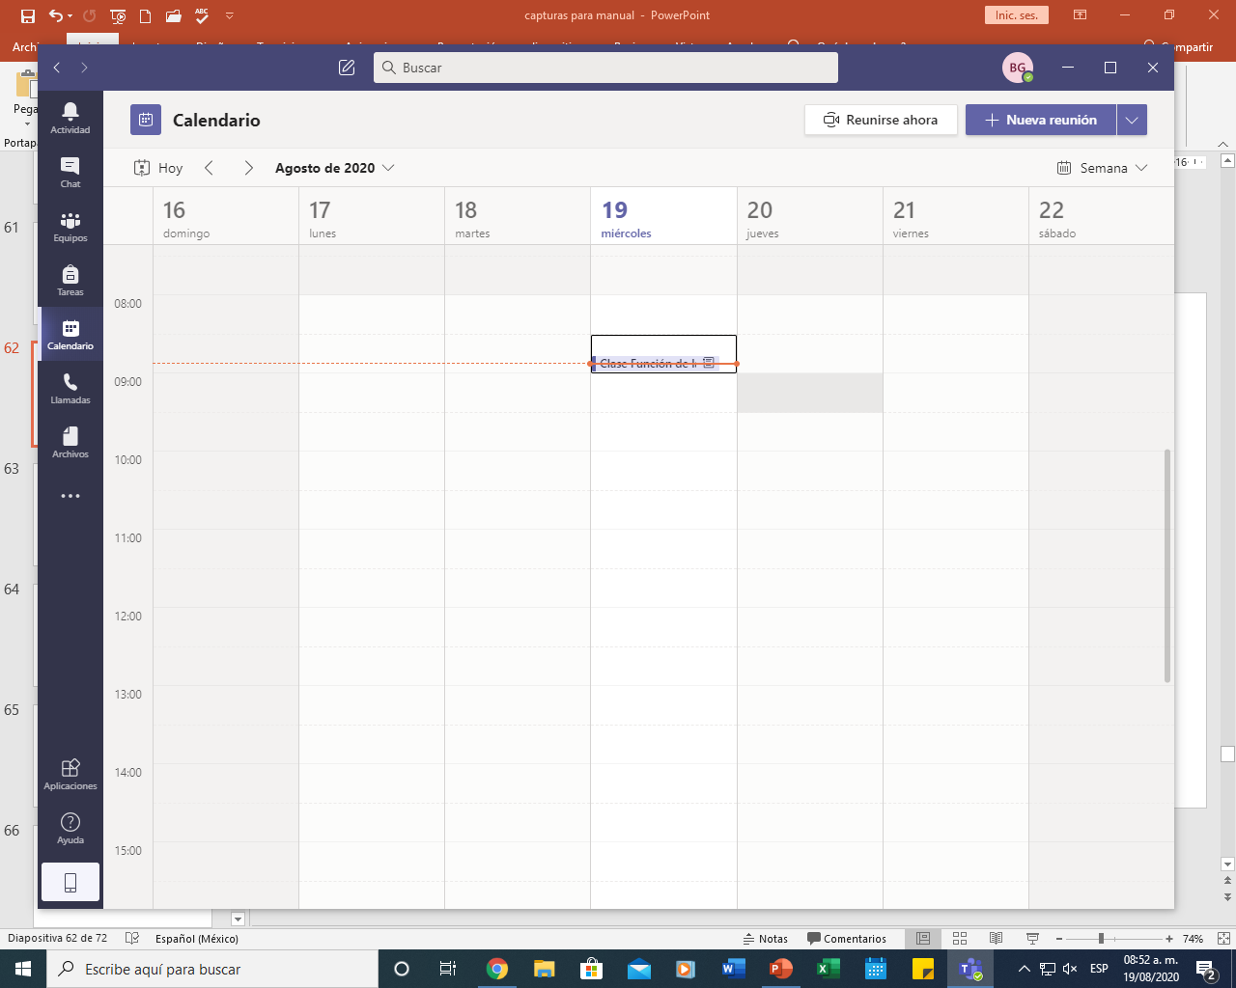

Otra opción es dentro de las publicaciones del equipo de trabajo de clic en la reunión.

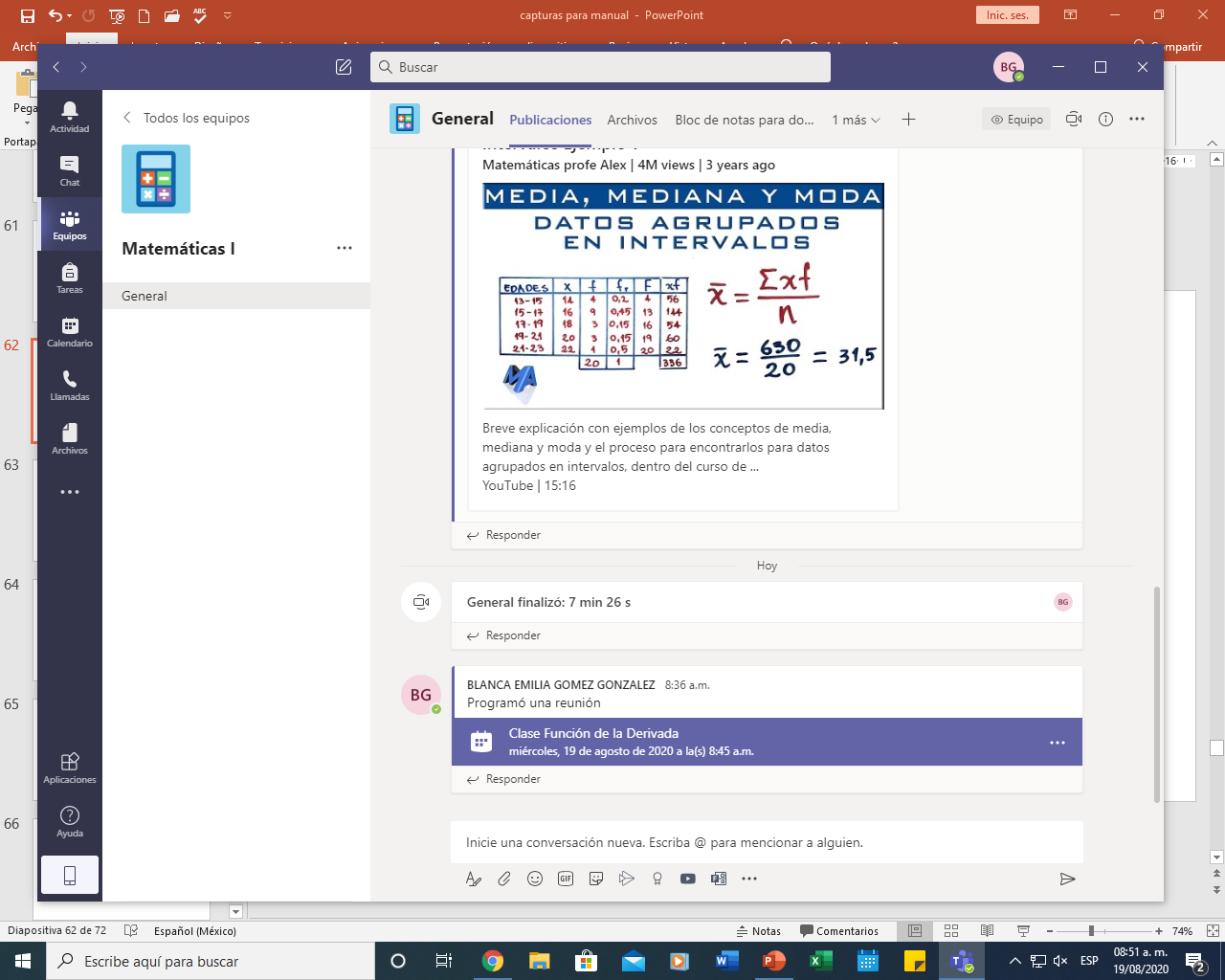

Se mostrarán los detalles de la reunión. En la parte superior derecha presiones “Unirse”. Se mostrará la reunión en curso.

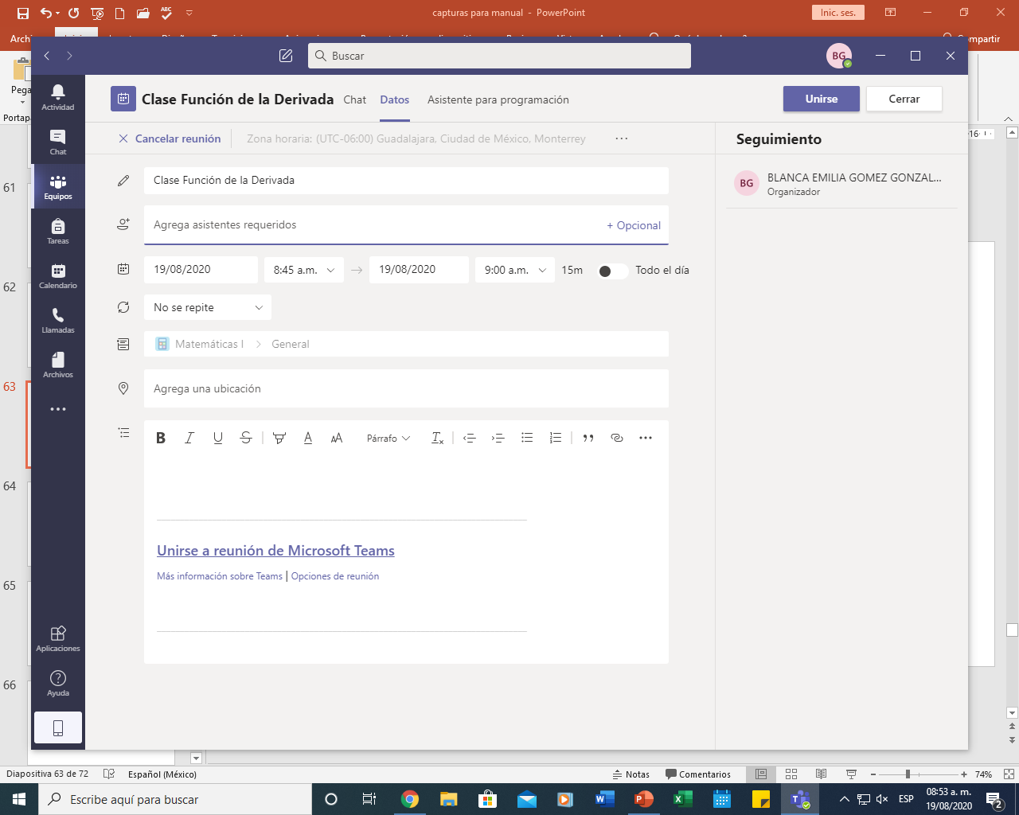

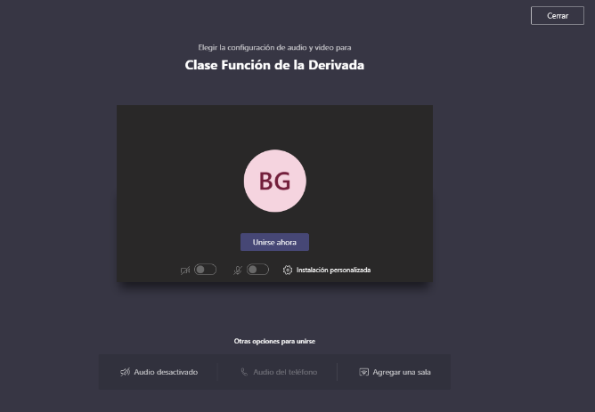

## 8.1 Funciones en Videollamada.

Al iniciar la video llamada los usuarios conectados se muestran en la parte superior derecha. Pueden estar en espera y Admitir quien se conecta.

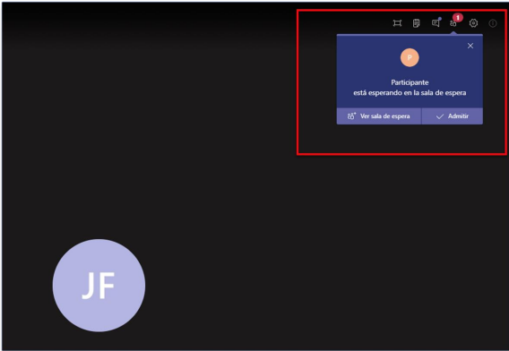

Los usuarios se visualizan en la barra lateral derecha, los que estan en espera y quienes estan actualmente en tu reunión.

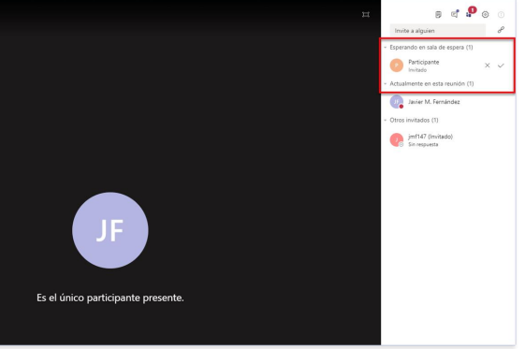

### 

### 8.1.1 Pantalla principal.

En cada punto se describe las funciones en tu videollamada.

* Título y duración. - Nombre de la reunión.

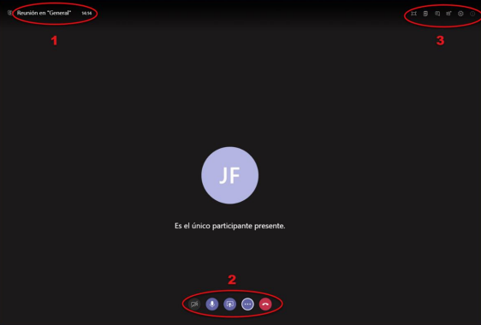

#### Botones de acción.



**1.** Activar / Desactivar la transmisión de video.

**2.** Activar / Desactivar el micrófono.

**3.** Compartir contenido.

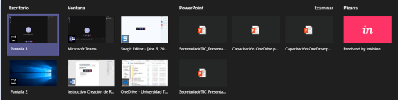

*Al hacer clic en el botón de acción correspondiente, veremos las opciones que nos permite el sistema:*

* + Compartir Escritorio: Los otros participantes verán todo lo que quien comparte el contenido haga en su computadora.
  + Compartir Ventana: Los otros participantes sólo verán lo que ocurra en esa ventana en particular mientras el expositor puede trabajar en otras ventanas sin que se vea lo que está haciendo.
  + Compartir PowerPoint: Permite compartir una presentación de diapositivas.
  + Compartir una Pizarra: Si el expositor tiene conectada una pizarra electrónica puede compartirla a los otros participantes con esta opción.

#### Otras acciones:

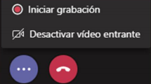

* Iniciar /Detener Grabación: Los usuarios que sean miembros (no invitados) del grupo podrán iniciar la grabación de la reunión que se almacenará en su cuenta de Microsoft Stream.
* Desactivar video entrante: Corta la recepción del video emitido por los otros participantes.

8.1.2 Herramientas de la llamada

Funciones de cámara, sonido y usuarios.

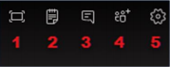

1. Pantalla completa.
2. Notas de la reunión: Crea un archivo de OneNote con las notas que tomen de la reunión.
3. Chat de la reunión: Aquí, los participantes pueden conversar sin tener que utilizar el micrófono. Toda la conversación se podrá ver en el chat del canal en el que se realiza la reunión.
4. 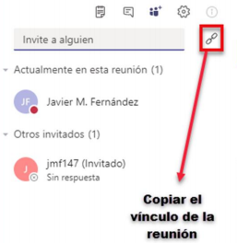Agregar miembros: Aquí se puede invitar participantes que pertenezcan al grupo y no estén conectados o copiar el link para poder enviarlo por correo electrónico.

**5.** Configuración del dispositivo: Permite seleccionar los dispositivos de audio y video que se van a utilizar en la reunión.

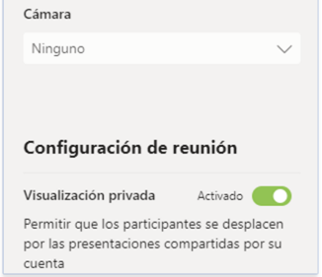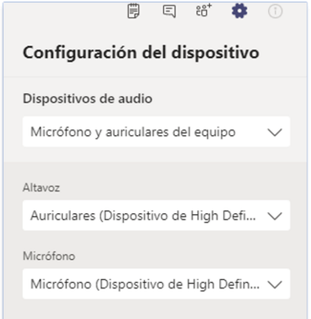

### 8.1.3 Levantar mano en reunión.

Para participar dentro de la reunión, presiona el ícono de la mano, como se muestra en la imagen.

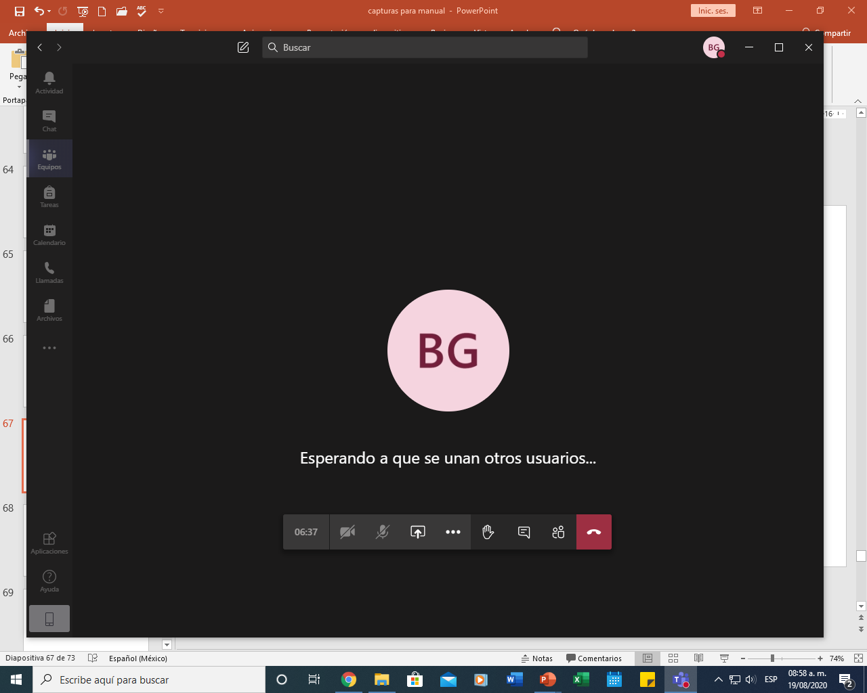

El docente recibirá notificación de que deseas realizar una participación.

## 8.2 Compartir pantalla

Dentro de la reunión podrás compartir tu pantalla. Presiona el ícono como se muestra en la imagen.



En la parte inferior se mostrarán las pantallas que puedes compartir; elige la indicada y se mostrará para todos los participantes de la reunión. En la parte inferior derecha se mostrará el cuadro de acciones de la reunión.

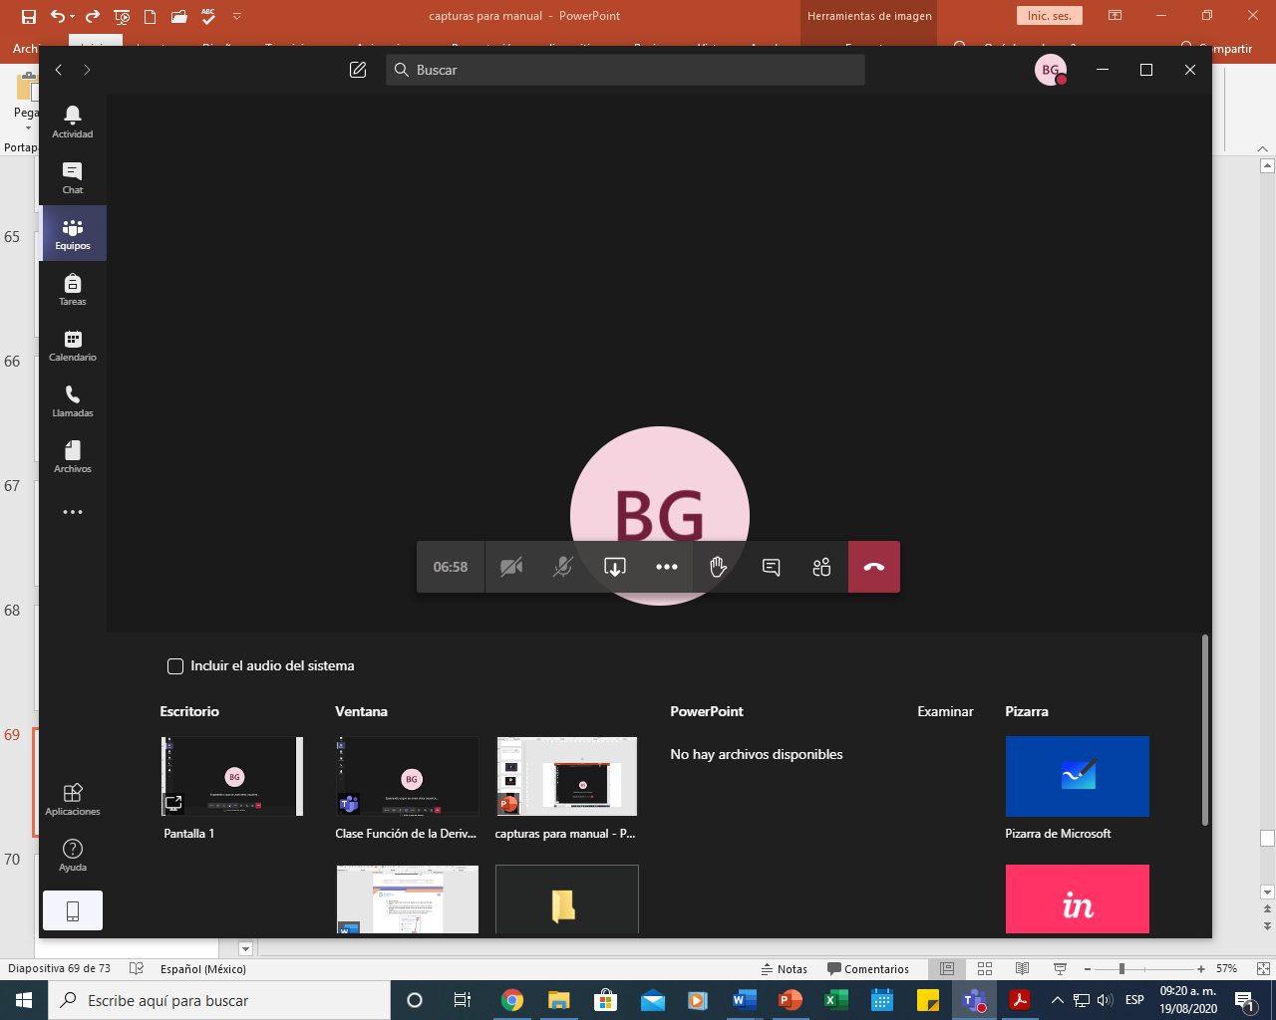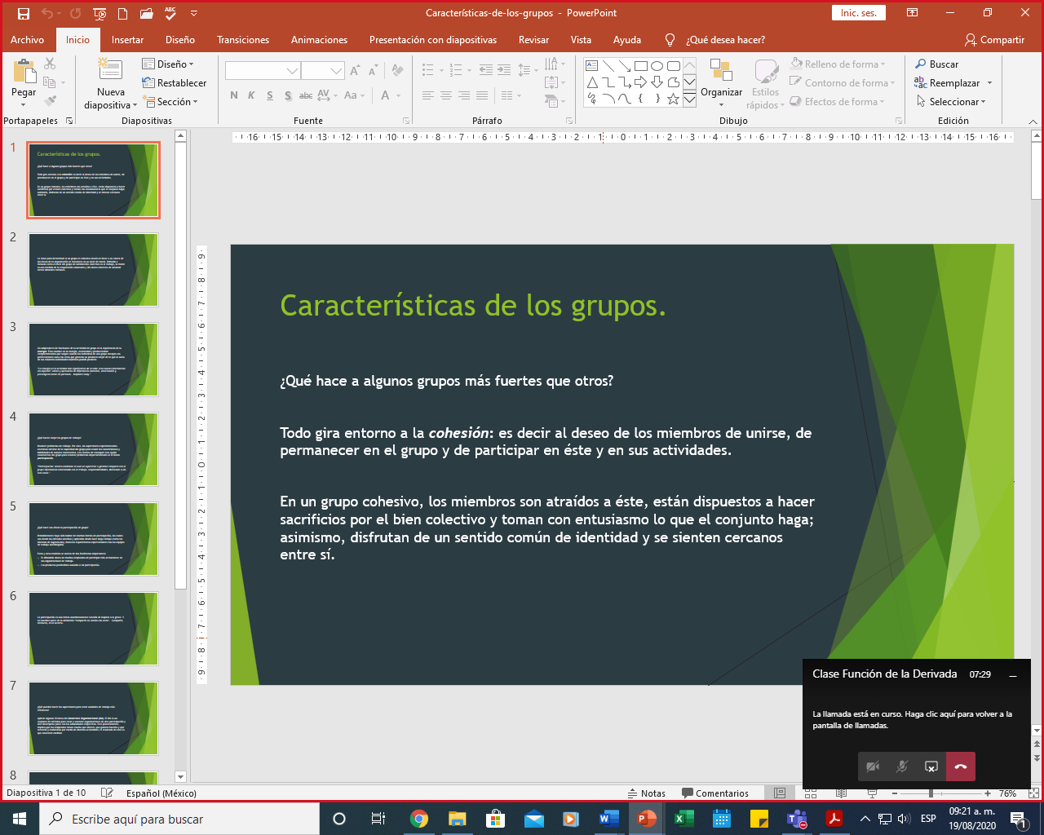

Para dejar de compartir, presiona el ícono como se muestra en pantalla.

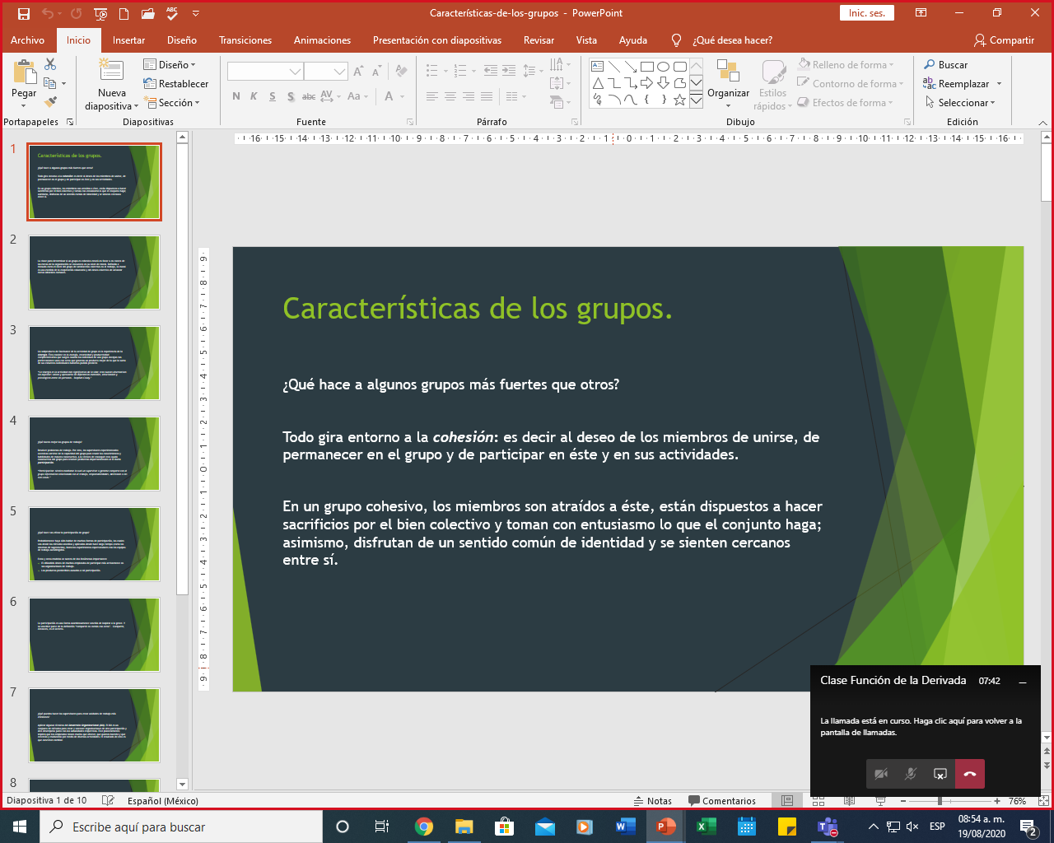

**¡BIENVENIDO A TU NUEVA HERRAMIENTA DE TRABAJO!**

